Final - Curso JS Angello Chavez

Proyecto: Cotizador dinámico construido con JS.

Explicación:

Todo el archivo está comentado para ubicar los puntos de cambio en el código, Para la creación de este cotizador, se generaron dos Select, el segundo de ellos “escucha” por código lo que se registra en el primero y determina su contenido en base a su selección.

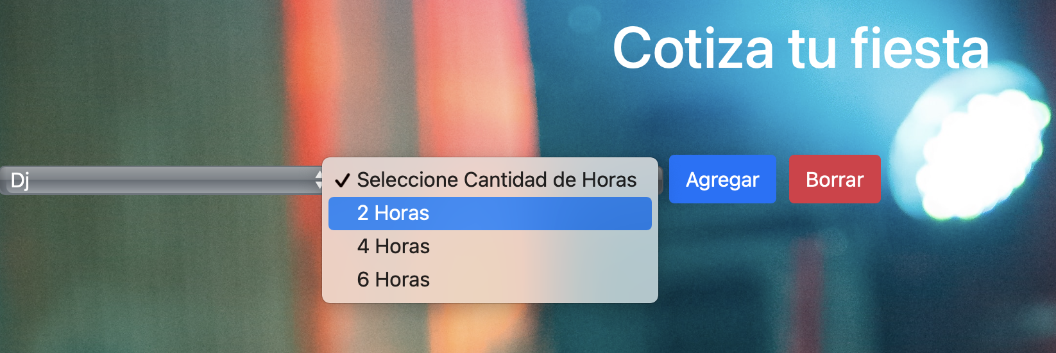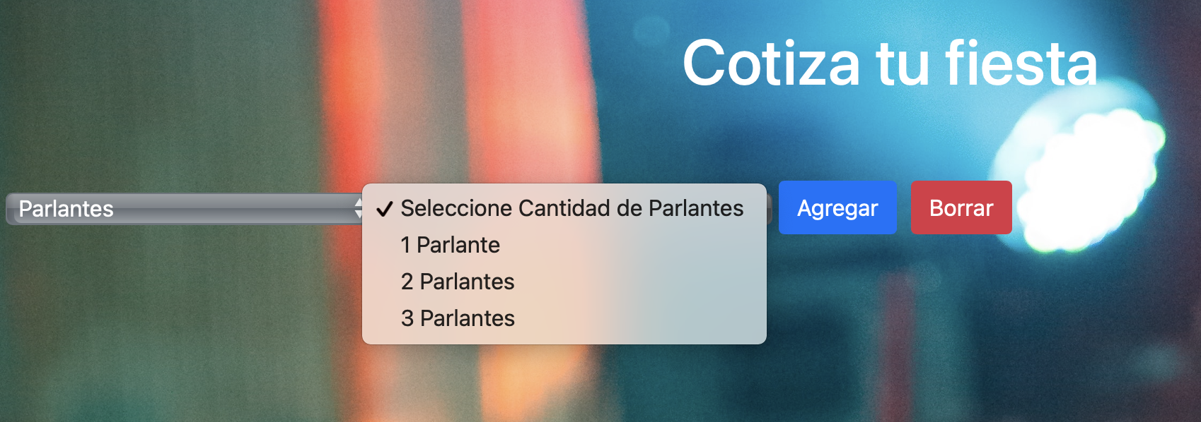

Esto se logró aplicando una arrow function con un switch.

Luego se generó una operador ternario anidado, que validaba mediante operadores lógicos si se había seleccionado un servicio y un detalle, de no ser así se emitiría un alert tomado de la biblioteca sweet Alert que indicaba; mediante un mensaje generado con batkicks que para cotizar se debía completar ambas selecciones.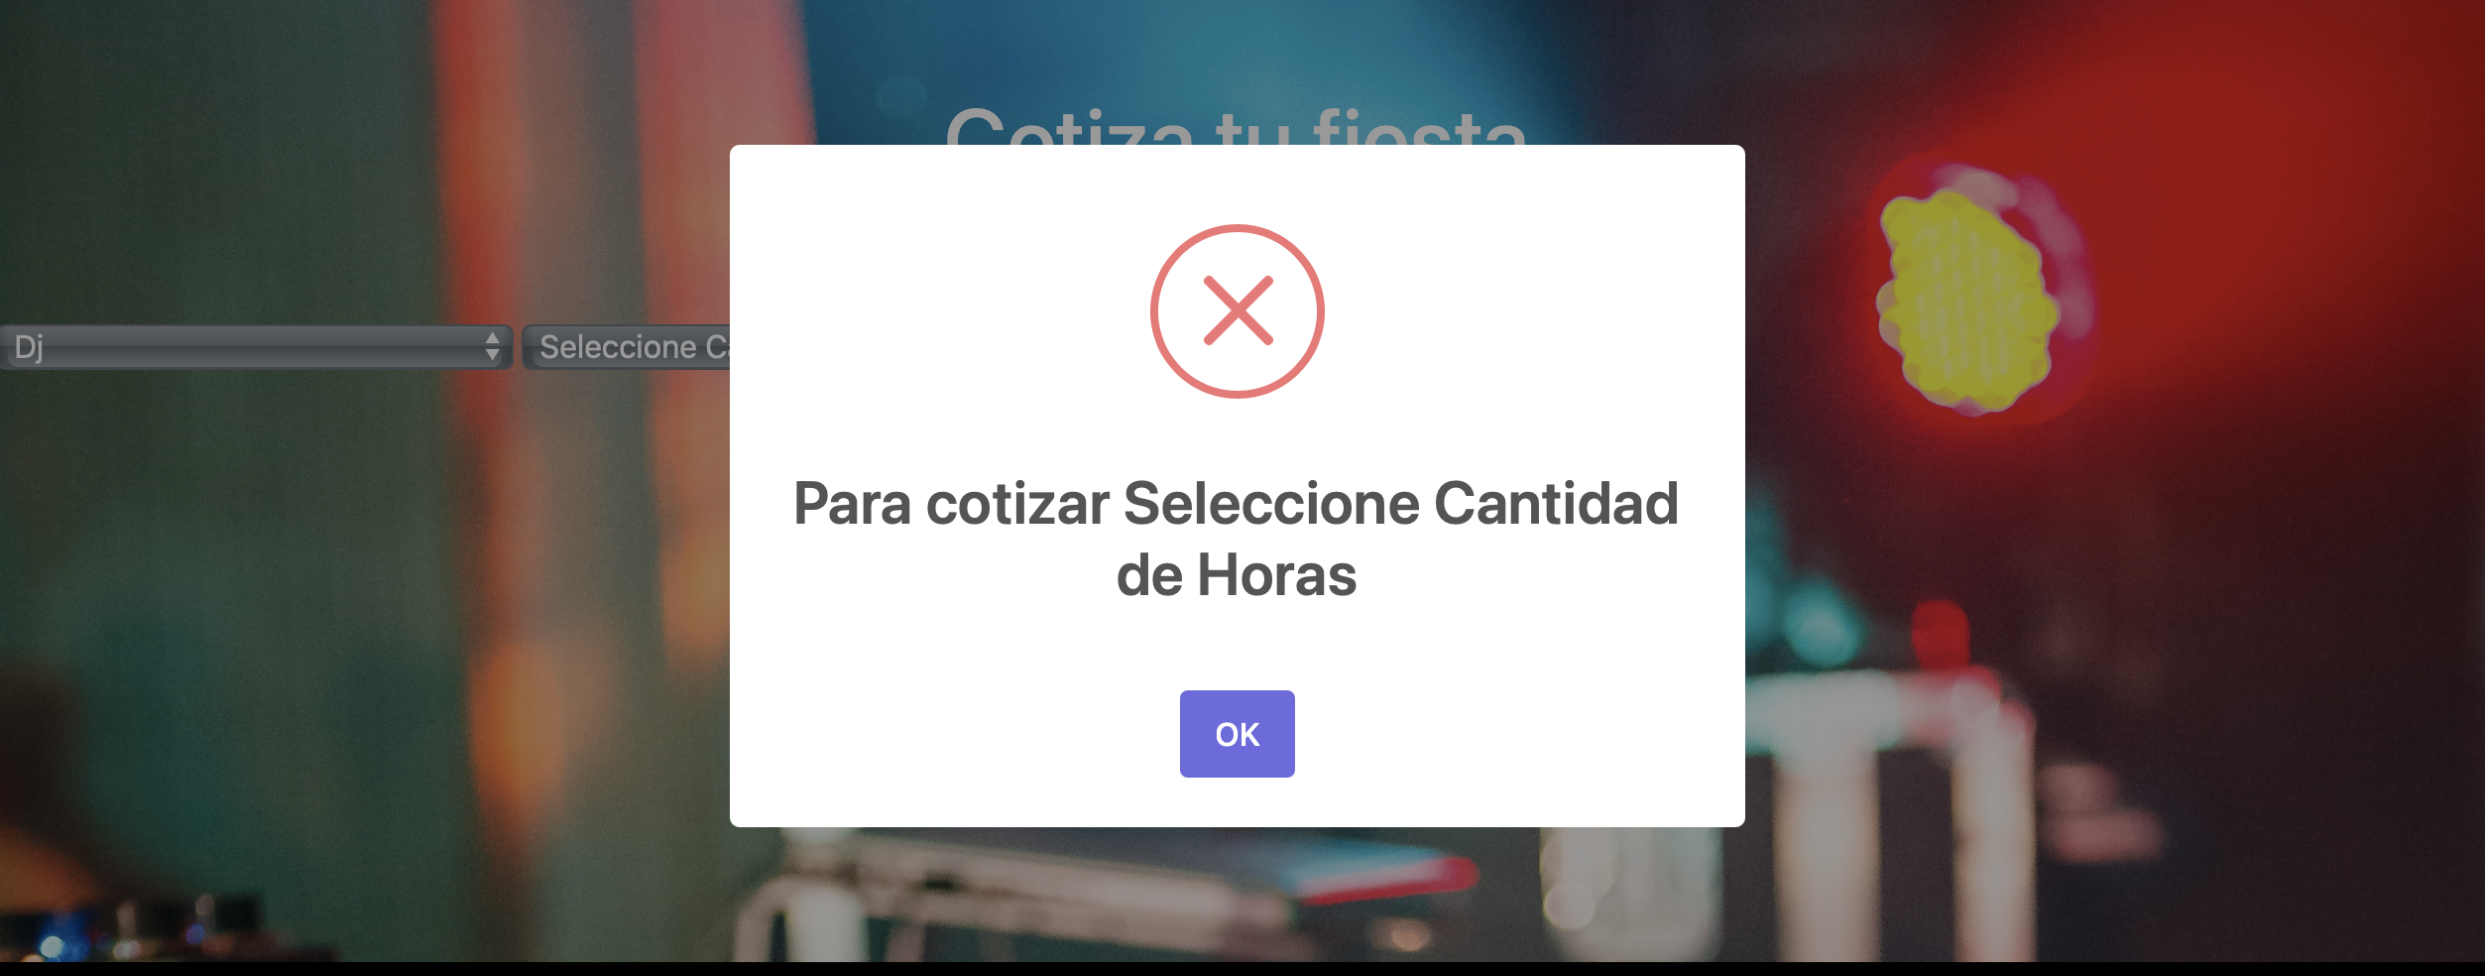

Una vez seleccionadas ambas casillas correctamente se generaba una tabla que contaba con headers y footers predeterminados.

Inicialmente se pushean las selecciones al arreglo “Cotización” para luego recorrer el arreglo y pasarlo al HTML con el DOM.

Dentro del Footer encontramos un sumador de todos los items que se van agregando, al arreglo recorriendo “precio” dentro del arreglo utilizando el método map y reduce.

Finalmente toda la cotización se aloja en el LocalStorage y valida al cargar la página con la función Memory, esta primero valida si el contenido es “null” para luego recorrerlos y plasmarlos en el HTML.

Se generaron console logs para revisar si lo leía como null o no y así tener un seguimiento ante cualquier error que pudiera saltar.

Con el botón borrar no solo se borra la cotización realizada sino que además se limpia el local storage para que no quede información al momento de recargar la página.

**La única consigna que no pude completar fue la del fetch, tenia la estructura lista, y consistía en poner los precios en un data.json, pero luego cuando hice las pruebas me arrojó un error:**

**“fetch api cannot load “direction local” due to access control checks”**

**Adicional cuando revisé información encontré que se generaban conflictos cuando la data era local y no de un servidor, realicé la prueba con el api que usaron en la clase y funcionaba por lo que asumo se trataba de un tema de configuración.**

Aprovecho para agradecer al profesor del curso que gracias a su manejo pudo lograr que comprenda un tema que llevaba 2 veces sin entender con diferentes profesores. Estoy seguro que de pasar el asunto de configuración del Fetch hubiese completado el final al 100%.

Angello Chavez